Группа 1.2.1 | К работе допущен
Студенты Бурнашев Данияр, Рязанов Даниил, Ануфриев Андрей | Работа выполнена 13.03.2026
Преподаватель Кокурина Э.А. | Отчет принят
Рабочий протокол и отчет по
лабораторной работе №1.03

«Изучение центрального соударения двух тел. Проверка второго закона Ньютона»

1. Цель работы.
1. Исследование упругого и неупругого центрального соударения тел на примере тележек, движущихся с малым трением.
2. Исследование зависимости ускорения тележки от приложенной силы и массы тележки.

2. Задачи, решаемые при выполнении работы.
1. Измерение скоростей тележек до и после соударения.
2. Измерение скорости тележки при ее разгоне под действием постоянной силы.
3. Исследование потерь импульса и механической энергии при упругом и неупругом соударении двух тележек.
4. Исследование зависимости ускорения тележки от приложенной силы и массы тележки. Проверка второго закона Ньютона

3. Объект исследования.
Кинетическая энергия и импульс тел при упругом и неупругом соударении. Ускорение тела при приложении силы.

4. Метод экспериментального исследования.
1. Проведение многократных упругих и неупругих соударений тележек с измерением скорость и вычислением изменения импульса и кинетической энергии тел;
2. Вычисление ускорения тележки путем измерения ее скорости на разных участках пути при движении под действием постоянной силы.

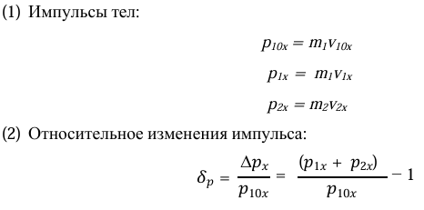
5. Рабочие формулы и исходные данные
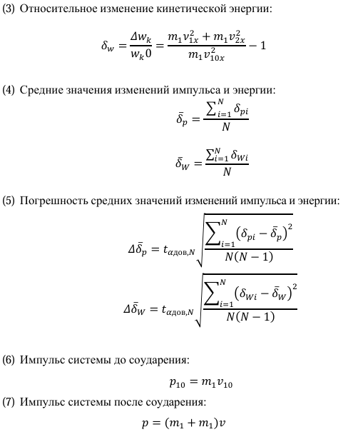
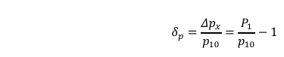
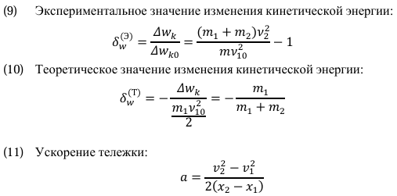
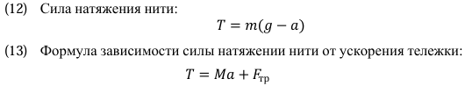
6. Измерительные приборы.
№ п/п | Наименование | Погрешность прибора
1 | Линейка на рельсе | 0,5 см
2 | Лабораторные весы | 0,01 г
3 | ПЦК-3 в режиме измерения скорости | 0,01 м/с

7. Схема установки.
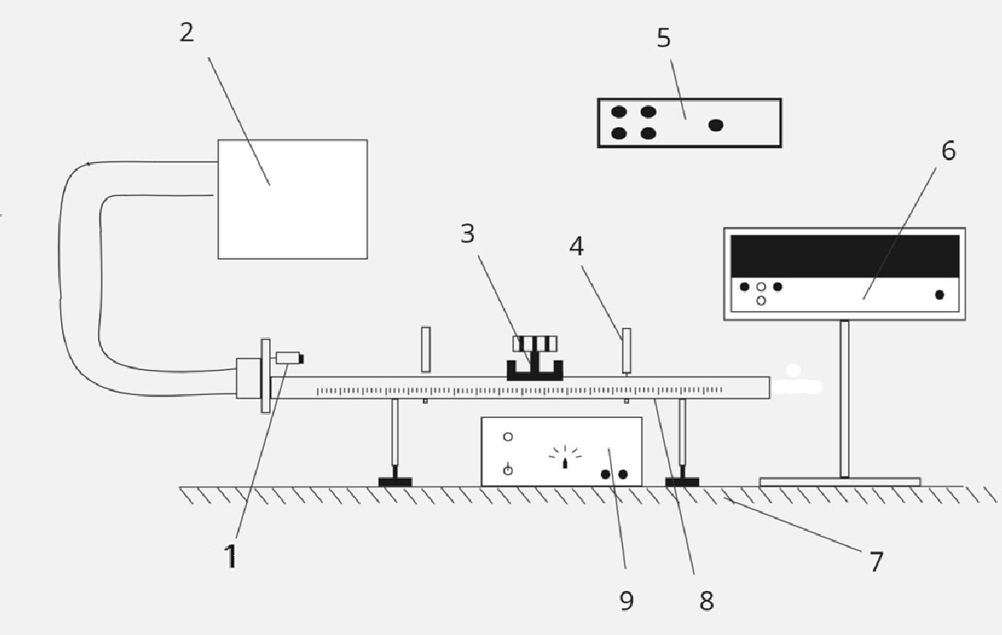
- Пружинное кольцо на фиксирующем электромагните
- Воздушный насос
- Сталкивающиеся тележки
- Оптические ворота
- Пульт дистанционного управления прибором ПКЦ-3
- Цифровой измерительный прибор ПКЦ-3
- Опорная плоскость (поверхность стола)
- Рельс с сантиметровой шкалой на лицевой стороне
- Источник питания насоса ВС 4-12
При выполнении второй части работы на правом конце рельса
устанавливается шкив, через который перебрасывается нить, связывающая тележку с гирькой.

8. Результаты прямых измерений и их обработки

Таблица 1. Упругое соударение тележек
№ опыта | $$m_{1}, г$$ | $$m_{2}, г$$ | $$v_{10x}, м/с$$ | $$v_{1x}, м/с$$ | $$v_{2x}, м/с$$
1 | 52,34 | 49,68 | 0,53 | 0,08 | 0,47
2 |  |  | 0,48 | 0,06 | 0,44
3 |  |  | 0,48 | 0,06 | 0,44
4 |  |  | 0,49 | 0,05 | 0,46
5 |  |  | 0,5 | 0,06 | 0,46

Таблица 2. Упругое соударение тележек (с утяжелителем)
№ опыта | $$m_{1}, г$$ | $$m_{2}, г$$ | $$v_{10x}, м/с$$ | $$v_{1x}, м/с$$ | $$v_{2x}, м/с$$
1 | 52,34 | 100,48 | 0,48 | -0,08 | 0,29
2 |  |  | 0,48 | -0,08 | 0,29
3 |  |  | 0,49 | -0,08 | 0,3
4 |  |  | 0,5 | -0,06 | 0,29
5 |  |  | 0,49 | -0,06 | 0,29

Таблица 3. Неупругое соударение тележек
№ опыта | $$m_{1}, г$$ | $$m_{2}, г$$ | $$v_{10}, м/с$$ | $$v, м/с$$
1 | 54,65 | 52,97 | 0,47 | 0,20
2 |  |  | 0,47 | 0,21
3 |  |  | 0,46 | 0,22
4 |  |  | 0,47 | 0,21
5 |  |  | 0,48 | 0,21

Таблица 4. Неупругое соударение тележек (с утяжелителем)
№ опыта | $$m_{1}, г$$ | $$m_{2}, г$$ | $$v_{10}, м/с$$ | $$v, м/с$$
1 | 54,65 | 103,75 | 0,46 | 0,13
2 |  |  | 0,47 | 0,09
3 |  |  | 0,47 | 0,07
4 |  |  | 0,47 | 0,08
5 |  |  | 0,47 | 0,08

Таблица 5. Разгоняемое тело – тележка 1. $M_{1}=74,3 г$
№ опыта | Состав гирьки | $$m, г$$ | $$v_{1}, м/с$$ | $$v_{2}, м/с$$
1 | Подвеска | 2,02 | 0,21 | 0,52
2 | Подвеска + одна шайба | 2,87 | 0,29 | 0,68
3 | Подвеска + две шайбы | 3,74 | 0,34 | 0,80
4 | Подвеска + три шайбы | 4,60 | 0,38 | 0,93
5 | Подвеска + четыре шайбы | 5,46 | 0,42 | 1,03
6 | Подвеска + пять шайб | 6,33 | 0,46 | 1,09
7 | Подвеска + шесть шайб | 6,93 | 0,47 | 1,15

Таблица 6. Разгоняемое тело – тележка 1 с утяжелителем. $M_{1}=101,39 г$
№ опыта | Состав гирьки | $$m, г$$ | $$v_{1}, м/с$$ | $$v_{2}, м/с$$
1 | Подвеска | 2,02 | 0,12 | 0,37
2 | Подвеска + одна шайба | 2,87 | 0,20 | 0,49
3 | Подвеска + две шайбы | 3,74 | 0,24 | 0,57
4 | Подвеска + три шайбы | 4,60 | 0,28 | 0,66
5 | Подвеска + четыре шайбы | 5,46 | 0,31 | 0,73
6 | Подвеска + пять шайб | 6,33 | 0,34 | 0,80
7 | Подвеска + шесть шайб | 6,93 | 0,36 | 0,84

9. Расчет результатов косвенных измерений

Таблица 7.
№ опыта | $$p_{10x}, мН∙с$$ | $$p_{1x}, мН∙с$$ | $$p_{2x}, мН∙с$$ | $$δ_{p}$$ | $$δ_{W}$$
1 | 27,740 | 4,1872 | 23,349 | -0,01 | 0,769218652
2 | 25,123 | 3,1404 | 21,859 | 0 | 0,813198558
3 | 25,123 | 3,1404 | 21,859 | 0 | 0,813198558
4 | 25,647 | 2,617 | 22,853 | -0,01 | 0,846922781
5 | 26,170 | 3,1404 | 22,853 | -0,01 | 0,817784639

По данным таблицы 1 рассчитаем и занесем в таблицу 7 импульсы тел по формулам (1). Для 1-ого опыта:
$p_{10x}=m_{1}v_{10x}=27,740 мН∙с$;
$p_{1x}=m_{1}v_{1x}=3,1404 мН∙с;$
$p_{2x}=m_{2}v_{2x}=23,349 мН∙с$.
Для каждого опыта найдем относительные изменения импульса и кинетической энергии по формулам (2) и (3). Для 1-ого опыта:
$δ_{p}=\frac{p_{1x}+p_{2x}}{p_{10x}}-1=-0,00681$;
$δ_{W}=\frac{m_{1}v_{1x}^{2}+m_{2}v_{2x}^{2}}{m_{1}v_{10x}^{2}}-1≈0,034533$.
Рассчитаем средние значения относительных изменений импульса и энергии по формулам (4): $\overline{δ_{p}}=-0,006$, $\overline{δ_{W}}=0,812$.
Коэффициент Стьюдента $t_{α_{дов},N}=2,78, при N=5 и α_{дов}=0,95$.
Найдем погрешность этих средних значений по формулам (5):
$∆\overline{δ_{p}}=t_{α_{дов},N}\sqrt{\frac{\sum_{i=1}^{N}{{\left(δ_{pi}- \overline{δ_{p}}\right)}^{2}}}{N(N-1)}}≈0,007$.
$∆\overline{δ_{W}}=t_{α_{дов},N}\sqrt{\frac{\sum_{i=1}^{N}{{\left(δ_{Wi}- \overline{δ_{W}}\right)}^{2}}}{N(N-1)}}≈0,035$.

Таблица 8.
№ опыта | $$p_{10x}, мН∙с$$ | $$p_{1x}, мН∙с$$ | $$p_{2x}, мН∙с$$ | $$δ_{p}$$ | $$δ_{W}$$
1 | 25,123 | -4,1872 | 29,139 | -0,01 | 0,728521844
2 | 25,123 | -4,1872 | 29,139 | -0,01 | 0,728521844
3 | 25,647 | -4,1872 | 30,144 | 0,01 | 0,746264015
4 | 26,170 | -3,1404 | 29,139 | -0,01 | 0,660205732
5 | 25,647 | -3,1404 | 29,139 | 0,01 | 0,687427876

Все вычисления проводятся аналогично таблице 7, но данные из таблицы 2.
$\overline{δ_{p}}=-0,02$, $\overline{δ_{W}}=0,710$; $∆\overline{δ_{p}}=0,014$, $∆\overline{δ_{W}}=0,044$.
Таблица 9.
№ опыта | $$p_{10}, мН∙с$$ | $$p, мН∙с$$ | $$δ_{p}$$ | $$δ_{W}^{(Э)}$$ | $$δ_{W}^{(Т)}$$
1 | 27,74 | 47,9494 | 0,73 | 0,53 | -0,487
2 | 25,12 | 44,8888 | 0,79 | 0,64
3 | 25,12 | 44,8888 | 0,79 | 0,64
4 | 25,65 | 46,9292 | 0,83 | 0,72
5 | 26,17 | 46,9292 | 0,79 | 0,65

По данным таблицы 3 рассчитаем и занесем в таблицу 8 импульсы тел по формулам (6) и (7). Для 1-ого опыта:
$p_{10}=m_{1}v_{10}≈27,74 мН∙с$;
$p=\left(m_{1}+m_{2}\right)v=47,9494 мН∙с$.
Для каждого опыта найдем относительные изменения импульса и кинетической энергии по формулам (8) и (9). Для 1-ого опыта:
$δ_{p}=\frac{p}{p_{10}}-1=0,73$;
$δ_{W}^{(Э)}=\frac{(m_{1}+m_{2})v_{2}^{2}}{m_{1}v_{10}^{2}}-1=0,53$.
Рассчитаем теоретическое значение относительного изменения механической энергии по формуле (10): $δ_{W}^{(Т)}=-\frac{m_{2}}{m_{1}+m_{2}}=-0,487$.
Рассчитаем средние значения относительных изменений импульса и энергии по формулам (4): $\overline{δ_{p}}=0,786$, $\overline{δ_{W}^{(Э)}}=0,636$.
Коэффициент Стьюдента $t_{α_{дов},N}=2,78, при N=5 и α_{дов}=0,95$.
Найдем погрешность этих средних значений по формулам (5):
$∆\overline{δ_{p}}=t_{α_{дов},N}\sqrt{\frac{\sum_{i=1}^{N}{{\left(δ_{pi}- \overline{δ_{p}}\right)}^{2}}}{N(N-1)}}≈0,044$.
$∆\overline{δ_{W}^{(Э)}}=t_{α_{дов},N}\sqrt{\frac{\sum_{i=1}^{N}{{\left(δ_{Wi}^{(Т)}- \overline{δ_{W}^{(Т)}}\right)}^{2}}}{N(N-1)}}≈0,085$.
Таблица 10.
№ опыта | $$p_{10}, мН∙с$$ | $$p, мН∙с$$ | $$δ_{p}$$ | $$δ_{W}^{(Э)}$$ | $$δ_{W}^{(Т)}$$
1 | 25,12 | 44,32 | 0,76 | 0,07 | -0,658
2 | 25,12 | 44,32 | 0,76 | 0,07
3 | 25,65 | 45,85 | 0,79 | 0,09
4 | 26,17 | 44,32 | 0,69 | -0,02
5 | 25,65 | 44,32 | 0,73 | 0,02

Все вычисления производятся аналогично таблице 9, но данные из таблицы 4.
$\overline{δ_{p}}=0,746$, $\overline{δ_{W}^{(Э)}}=0,046$; $∆\overline{δ_{p}}=0,047$, $∆\overline{δ_{W}^{(Э)}}=0,056$.

Таблица 11.
№ | $$m, г$$ | $$a, м/с^{2}$$ | $$T, мН$$
1 | 2,02 | 0,17 | 19,49
2 | 2,87 | 0,29 | 27,35
3 | 3,74 | 0,4 | 35,23
4 | 4,6 | 0,55 | 42,64
5 | 5,46 | 0,68 | 49,9
6 | 6,33 | 0,75 | 57,41
7 | 6,93 | 0,85 | 62,16
По данным таблицы 5 рассчитаем для каждого опыта ускорение тележки по формуле (11) и ускорение тележки по формуле (12). $x_{1}=0,15 м, x_{2}=0,80 м.$Для 1-ого опыта:
$a=\frac{v_{2}^{2}-v_{1}^{2}}{2\left(x_{2}-x_{1}\right)}≈ 0,17м/с^{2}$;
$T=m\left(g-a\right)≈19,49 мН$.
Нанесем на график точки зависимости $T(a)$, (см. Приложение 1)
Найдем массу тележки $M_{1}$ как коэффициент наклона экспериментальной зависимости $T\left(a\right)=M_{1}a+F_{тр}$ с помощью метода наименьших квадратов:
- Найдем средние значения экспериментальных точек $\overline{a}=0,527 м/с^{2}$, $\overline{T}=42,03 мН$;
- Найдем коэффициенты:
$M_{1}=\frac{\sum{(a_{i}-\overline{a})(T_{i}-\overline{T}})}{{\sum{(x_{i}-\overline{x}})}^{2}}≈74,3 г$;
$F_{тр}=\overline{T}-M_{1}\overline{a}≈2,9 мН$.
- Рассчитаем параметры $D, d_{i}$. $d_{i}=T_{i}-(F_{тр}+M_{1}a_{i})$. Для 1-ого опыта: $d_{1}≈3,96$. $D=\sum{{\left(x_{i}-\overline{x}\right)}^{2}≈0,342}$.
- Определим СКО $M_{1} и F_{тр}:$
$S_{M_{1}}^{2}=\frac{1}{D}\frac{\sum{d_{i}^{2}}}{N-2}≈21,5296 г^{2}$;
$S_{F_{тр}}^{2}=\left(\frac{1}{N}+\frac{{\overline{a}}^{2}}{D}\right)\frac{\sum{d_{i}^{2}}}{N-2}≈22,7529 мН^{2}$;
- Определим погрешности $∆M_{1} и ∆F_{тр}$ ($t_{α_{дов},N}=2,45, при α_{дов}=0,95 и N=7$):
$∆M_{1}=t_{α_{дов},N}S_{M_{1}}≈11,4 г$;
$∆F_{тр}=t_{α_{дов},N}S_{F_{тр}}≈11,7 мН$.
Построим график $T\left(a\right)=M_{1}a+F_{тр}$ (см. Приложение 1)

Таблица 12.
№ | $$m, г$$ | $$a, м/с^{2}$$ | $$T, мН$$
1 | 2,02 | 0,09 | 19,65
2 | 2,87 | 0,15 | 27,75
3 | 3,74 | 0,21 | 35,94
4 | 4,6 | 0,27 | 43,93
5 | 5,46 | 0,34 | 51,76
6 | 6,33 | 0,4 | 59,63
7 | 6,93 | 0,44 | 65

Все вычисления и действия производятся аналогично таблице 11, данные из таблицы 6.
$M_{1}=128,29 г$, $F_{тр}=8,56 мН$.
$∆M_{1}≈ 3,74г$, $∆F_{тр}≈1,11 мН$.
Большая погрешность возникла из-за большого разброса полученных пар значений от прямой зависимости $T\left(a\right)=M_{1}a+F_{тр}$. Отклонение вызвано неполадками в оборудовании, а именно в насосе, который под конец эксперимента (и с увеличением веса тележки) не смог обеспечивать нужную подачу воздуха, в силу чего трение с поверхностью не было постоянным.

10. Окончательные результаты.
Для упругого соударения тележек без утяжелителя:
$\overline{δ_{p}}=$-0,006 ± 0,014
$\overline{δ_{W}}=$0,812 ± 0,044
Для упругого соударения тележки и тележки с утяжелителем:
$\overline{δ_{p}}=$-0,002 ± 0,014
$\overline{δ_{W}}=$0,710 ± 0,044

Для неупругого соударения тележек без утяжелителя:
$\overline{δ_{p}}≈$0,786 ± 0,044
$$\overline{δ_{W}^{(Э)}}=0,636± 0,085$$
$δ_{W}^{(Т)}=$-0,487
Для неупругого соударения тележки и тележки с утяжелителем:
$\overline{δ_{p}}=$0,746 ± 0,047
$\overline{δ_{W}^{(Э)}}=$0,046 ± 0,056
$δ_{W}^{(Т)}=$-0,658
Для разгона легкой тележки:
$$M_{1}=(74,3±11,4) г, ε=15,3\%, α=0,95$$
$F_{тр}=(2,9±11,7) мН, ε=403\%, α=$0,95

Для разгона тяжелой тележки:
$$M_{1}=(128,29±3,74)г, ε=2,9\%, α=0,95$$
$F_{тр}=(8,56±1,11)мН, ε=13\%, α=$0,95

Приложение 1.
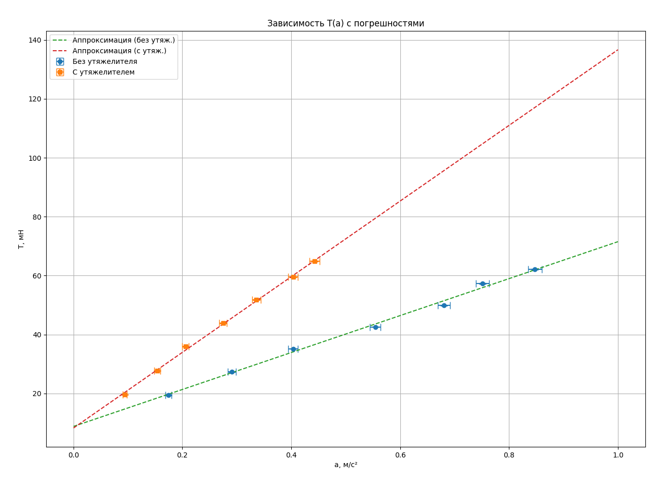

Где синий график – без утяжеления, а красный – с утяжелением

11. Выводы и анализ результатов работы.

- Проведено исследование упругого и неупругого центрального соударения тел на примере тележек, движущихся с малым трением.

- Изучена зависимость ускорения тележки от приложенной силы и массы тележки.

- Экспериментально измерены скорости тележек до и после соударения, а также скорости тележки при ее разгоне под действием постоянной силы.

- Проанализированы изменения импульса и механической энергии при упругом и неупругом соударениях тележек.

  - В опытах с упругим соударением тележек установлено, что закон сохранения импульса выполняется, тогда как закон сохранения механической энергии не выполняется, поскольку значение 0 не входит в доверительный интервал относительного изменения энергии. Отклонение от нуля объясняется несовершенством экспериментальной установки, в частности недостаточной эффективностью работы насоса, что приводит к наличию трения, которым нельзя пренебречь.

  - В случае неупругого соударения теоретическое значение изменения энергии не попадает в доверительный интервал экспериментальных значений. Также доверительный интервал изменения импульса не содержит значение 0. Это указывает на нарушение законов сохранения импульса и механической энергии в эксперименте, что обусловлено теми же факторами, включая влияние трения и погрешности измерений.

- В ходе исследования зависимости ускорения тележки от приложенной силы получена линейная зависимость, что подтверждает выполнение второго закона Ньютона. При этом экспериментально определённое значение массы тележки (в случае с утяжелителем) попадает в доверительный интервал, что свидетельствует о согласии результатов с теоретическими значениями.

